

# 1. YÊU CẦU KỸ THUẬT

THE DIPES PROJECT

MVC CLI USAGE

Hệ điều hành: Linux, Windows

Môi trường: nodejs và có thể gọi node console thông qua cmd

Những modules được sử dụng:

* fs
* JSON
* dotenv

# CẤU TRÚC LỆNH

Cấu trúc một câu lệnh với cli sẽ có định dạng như sau:

**node manage** <**action>** <**args>**[]

1. node manage

Hai từ khoá này là bắt buộc và phải sử dụng ở bất kỳ câu lệnh nào khi thao tác với MVC thông qua cli

node là interpreter của nodejs, nhiệm vụ của nó là thực thi tệp manage.js ( hay ở đây viết gọn là manage )

1. action

action là tên gọi của hành động sẽ được thực thi bởi manage.js, các hành động có thể thực thi bao gồm:

|  |  |  |
| --- | --- | --- |
| **STT** | **Tên hành động** | **Mô tả** |
| 1 | create model | Tạo một tệp model với cấu trúc mẫu |
| 2 | create controller | Tạo một tệp controller với cấu trúc mẫu |
| 3 | migrate | Kiểm tra tính hợp lệ về trường và ràng buộc giữa các models |
| 4 | makemigration | Kiểm tra tính hợp lệ của các model, nếu hợp lệ thì xóa toàn bộ dữ liệu và áp dụng cấu hình lên các bảng tương ứng |

1. args

Các đối số sẽ được action sử dụng. Các đối số luôn luôn là một chuỗi không bắt đầu bằng số và ký tự đặt biệt ( ngoại trừ _ )

# CREATE MODEL

node manage create model <model_name>

* 1. Các đối số

*model_name*:

* Là tên của model sắp tạo, tên phải là một chuỗi viết liền không dấu, không bắt đầu bằng số và (hoặc) ký tự đặt biệt.
* Tên model có thể được viết đơn lẻ hoặc viết dưới dạng một đường dẫn. Với trường hợp đi cùng đường dẫn, manage.js sẽ tạo các thư mục tương ứng, tuy nhiên đường dẫn sẽ không bắt đầu bằng root, mà bắt đầu bằng thư mục /models ( Xem *THE PROJECT DIPES - MÔ HÌNH MVC, CẤU TRÚC VÀ DIỄN GIẢI* để hiểu rỏ hơn! ).
  1. Kết quả

Với một đối số đúng cú pháp, câu lệnh sẽ tạo một tệp <model_name>.js nằm đâu đó bên trong /models, tuỳ thuộc vào việc đối số truyền vào là một tên hay một đường dẫn.

Tệp js này có sẳn cấu trúc của một đối tượng đã kế thừa Model.

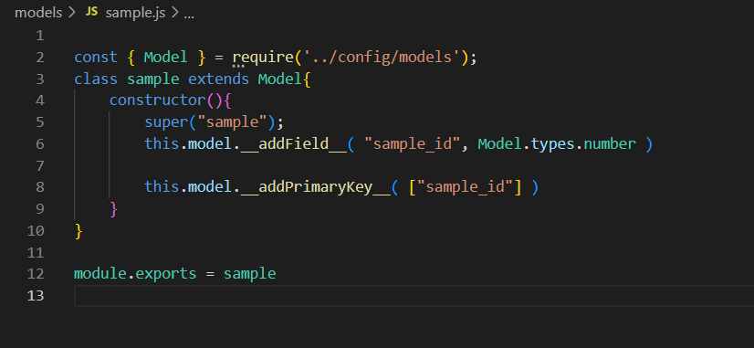

Các thuộc tính này được định nghĩa cụ thể trong *THE PROJECT DIPES - MÔ HÌNH MVC, CẤU TRÚC VÀ DIỄN GIẢI,* nên sẽ không nhắc lại ở đây.

# CREATE CONTROLLER

node manage create controller <controller_name>

1. Các đối số

controller_name

- Là tên của controller sắp tạo, tên phải là một chuỗi viết liền không dấu, không bắt đầu bằng số và (hoặc) ký tự đặt biệt.

* Tên controller có thể được viết đơn lẻ hoặc viết dưới dạng một đường dẫn. Với trường hợp đi cùng đường dẫn, manage.js sẽ tạo các thư mục tương ứng, tuy nhiên đường dẫn sẽ không bắt đầu bằng root, mà bắt đầu bằng thư mục /controllers( Xem *THE PROJECT DIPES - MÔ HÌNH MVC, CẤU TRÚC VÀ DIỄN GIẢI* để hiểu rỏ hơn! ).

1. Kết quả

Với một đối số đúng cú pháp, câu lệnh sẽ tạo một tệp <controller_name>.js nằm đâu đó bên trong /controllers, tuỳ thuộc vào việc đối số truyền vào là một tên hay một đường dẫn.

Tệp js này có sẳn cấu trúc của một đối tượng đã kế thừa Controller.

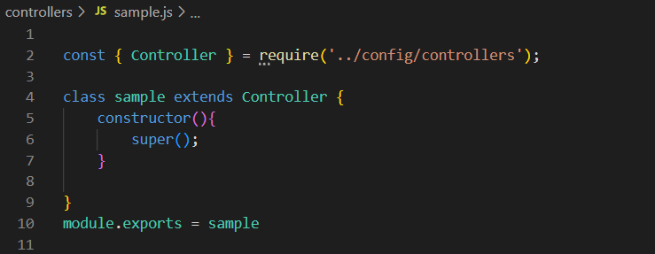

# MIGRATE & MAKEMIGRATION

**MIGRATE**

node manage migrate [ model1 model2 … ]

Bằng việc kiểm tra danh sách các trường, danh sách khóa và các ràng buộc, *migrate* sẽ chỉ ra lỗi liên quan đến cấu trúc bảng nếu các model vi phạm một trong những nguyên tắc sau:

1. Model được cấu hình với ít hơn một trường

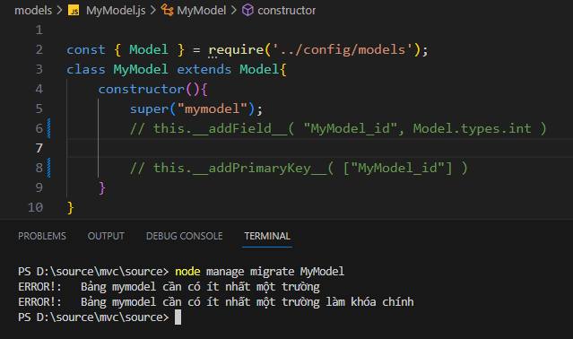

1. Model không được thiết đặt khóa chính

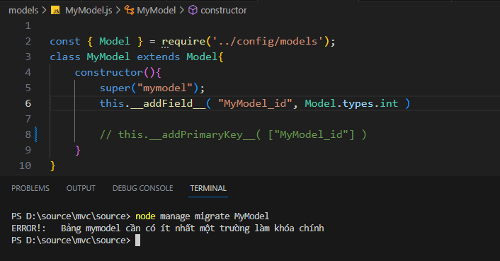

1. Model có thiết đặt khóa chính nhưng khóa chính không tồn tại trong danh sách trường

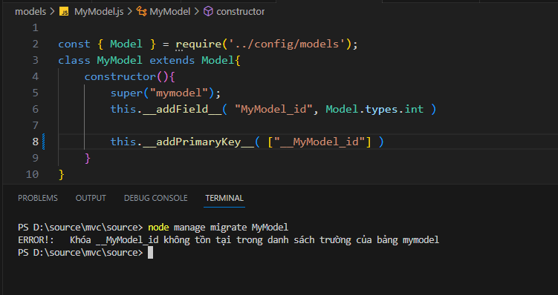

1. Model được thiết đặt khóa ngoại
   * 1. Khóa ngoại không tồn tại trong danh sách trường của model

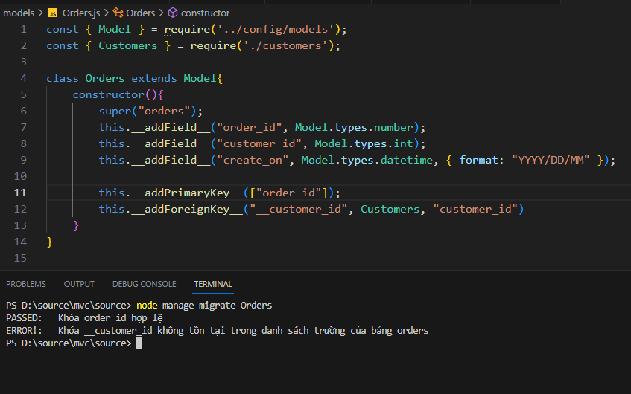

* + 1. Khóa ngoại không tồn tại trong sách trường của model chứa khóa ngoại.

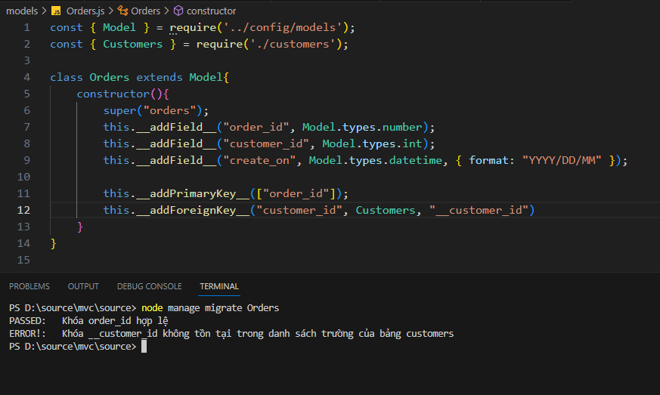

* + 1. Khóa ngoại và trường tương ứng của nó không cùng kiểu dữ liệu

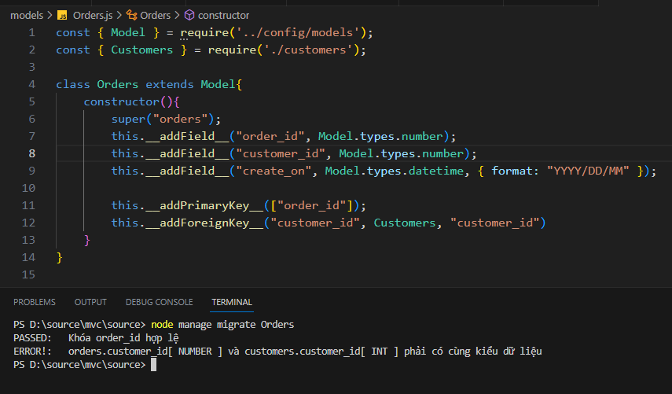

**MAKEMIGRATION**

node manage makemigration [ model1 model2 … ]

*makemigration* thực hiện việc kiểm tra tính hợp lệ tương tự *migrate,* nếu tất cả các models được chỉ định đều hợp lệ, thực hiện lệnh xóa toàn bộ dữ liệu khỏi các bảng tương ứng.

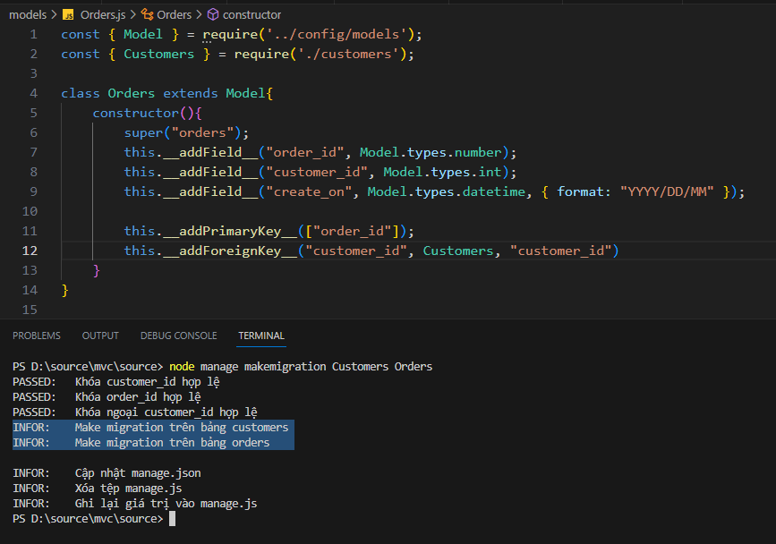

Trường hợp cơ sở dữ liệu thuộc dạng *relational database*, makemigration còn áp dụng toàn bộ thay đổi về cấu hình của các model lên các bảng tương ứng sau khi thực hiện xóa dữ liệu.